Scavo archeologico ad Aquileia
Area dei mercati e delle mura tardoantiche

Per partecipare allo scavo, completare e inviare il modulo allegato entro il 10 aprile 2020
Concessionario | MIBACT- Ministero per i Beni e le Attività Culturali e il Turismo
Titolare | Università degli Studi di Verona, Dipartimento Culture e Civiltà
Direttore dello scavo | Prof. Patrizia Basso in collaborazione con Diana Dobreva, Università di Verona
Periodo cronologico | Età romana
Periodo di scavo | 1-26 giugno 2020
Periodo minimo di partecipazione | Due settimane
Alloggio | Alloggio gratuito in una casa ad Aquileia. La struttura non offre lenzuola né asciugamani, che restano dunque a carico dei partecipanti.
Vitto | A carico dell’organizzazione, con pranzi in ristorante e cene in casa, preparate a turno dai partecipanti.
Viaggio | Ad Aquileia è possibile arrivare con il treno fino a Cervignano del Friuli e poi in pullman
Attrezzature per lo scavo | Sono già disponibili sull’area dello scavo.
Abbigliamento | Consono alle attività di scavo. OBBLIGATORI: guanti da lavoro e scarpe antinfortunistica (o con punta rinforzata)
Orari di lavoro | Da lunedì al venerdì dalle 8,00 alle 12,00 e dalle 14,00 alle 18,00 (orari eventualmente adattabili al clima del periodo)
Attività svolte sul cantiere | Attività di scavo; attività di documentazione (rilievi, fotopiani, schede US); catalogazione e informatizzazione dei reperti
Attività complementari | Seminari metodologici e visita ad altri scavi in corso in città
Attestato medico | E’ obbligatorio il certificato medico di idoneità fisica (e la vaccinazione antitetanica): le viste verranno organizzate dall’Università nell’ospedale di Borgo Roma
Corso sicurezza | E’ obbligatorio l’attestato di partecipazione a un Corso di sicurezza sul cantiere che verrà organizzato dall’Università (5.5.2020)
Assicurazione | Gli studenti iscritti ai corsi di laurea UNIVR sono già assicurati per la partecipazione alle attività di scavo.
Riconoscimento crediti | Attestato di partecipazione
Per informazioni e prenotazioni | dianasergeeva.dobreva@univr.it

Lo scavo dei mercati e delle mura tardoantiche

Su concessione ministeriale e con il sostegno economico della Fondazione Aquileia, nel 2018 l’Università di Verona ha avviato un progetto di ricerca nell’area degli ex Fondi Pasqualis (angolo sud-orientale della città romana), dove le indagini condotte nel 1953-54 da Giovanni Brusin avevano individuato tre aree pavimentate in lastre lapidee, interpretate come piazze per la vendita di merci, e due cinte murarie parallele fra loro e al fiume Natissa. Le ricognizioni geosifiche e i tre saggi aperti nel 2018-2019 hanno attestato varie fasi di frequentazione dell’area e una stretta connessione fra il fiume, le mura e le piazze, rivelando come il settore urbano, posto immediatamente a sud della basilica, giocò un ruolo cruciale nell’urbanistica e nella vita economica e sociale di una fase di grande vitalità di Aquileia quale fu il tardoantico. Gran parte di queste strutture ancor oggi visibili sono aperte al pubblico e continueranno ad esserlo anche durante le indagini di scavo, in un progetto di public archaology che mira a coinvolgere la cittadinanza e i numerosi turisti estivi.

Nella campagna 2020 si prevede di completare lo scavo di una nuova piazza che ha cominciato a venire alla luce durante lo scavo 2019 e di continuare le ricerche nell’area delle mura, per meglio definirne la datazione e il rapporto con il fiume Natissa. Per approfondire la comprensione delle strutture del mercato è anche in previsione l’apertura di un terzo saggio da collocarsi nell’area orientale del terreno, dove gli scavi degli anni ‘50 avevano portato alla luce un ulteriore lastricato e dove le indagini condotte con il georadar nel 2018 hanno rivelato anomalie di particolare interesse.

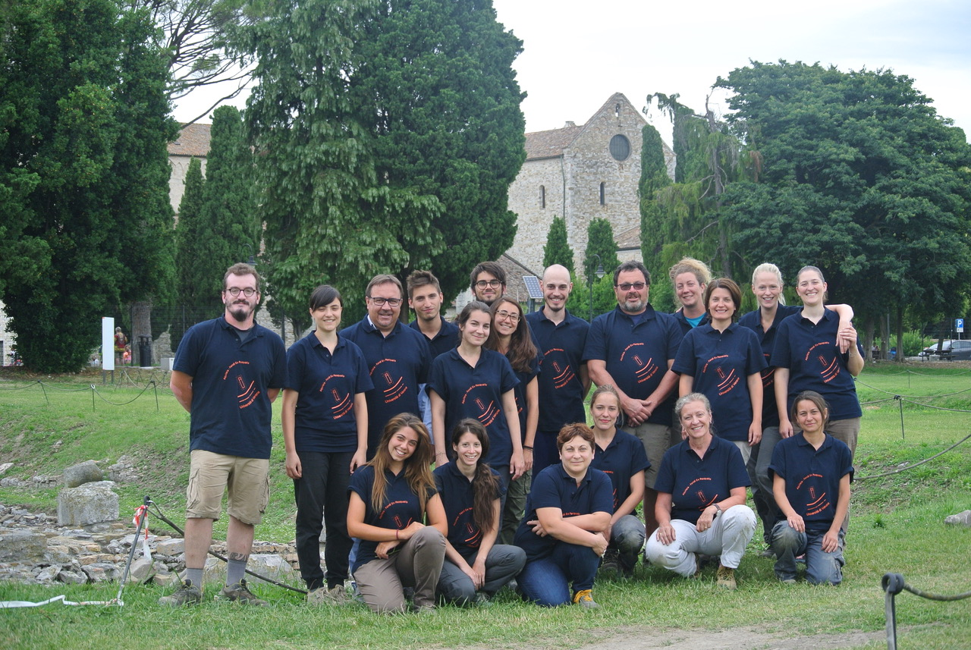

Nel corso dello scavo si apprenderanno la metodologia di scavo e le tecniche della documentazione, da quella grafica (rilievi, fotopiani, matrix) e fotografica a quella scritta (schede US); inoltre si lavorerà alla catalogazione e allo studio dei reperti.

Aquileia, area dei mercati e delle mura tardoantiche
CAMPAGNA DI SCAVO 2020
1-26 giugno 2020
Da inviare entro il 10 aprile 2020
SCHEDA D’ISCRIZIONE
Si chiede di allegare il CV

Nome:...................................................................................................................................................
Cognome:..............................................................................................................................................
e-mail:...................................................................................................................................................
Recapito telefonico:..............................................................................................................................
Università di provenienza:....................................................................................................................
Corso e anno di studi:……………………………………………………………………………………………………………………..
Automunito/a: SÌ NO
Precedenti esperienze di scavo:
............................................................................................................................................................................................................................................................................................................................
Attestato frequenza corso sicurezza sui cantieri (specificare se già seguito: in tal caso inviare via mail l’attestato):
.............................................................................................................................................................
Certificato di idoneità medica (specificare se già ottenuto: in tal caso inviarlo via mail):
.............................................................................................................................................................
PERIODO DI PERMANENZA SULLO SCAVO
Il periodo di permanenza sullo scavo è di 2 settimane; gli studenti dovranno arrivare lunedì mattina e ripartire venerdì pomeriggio.
Indicare le preferenze di settimane
I settimana | II settimana | III settimana | IV settimana

FIRMA____________________________
Si prega di inviare la presente scheda via e-mail a: dianasergeeva.dobreva@univr.it

